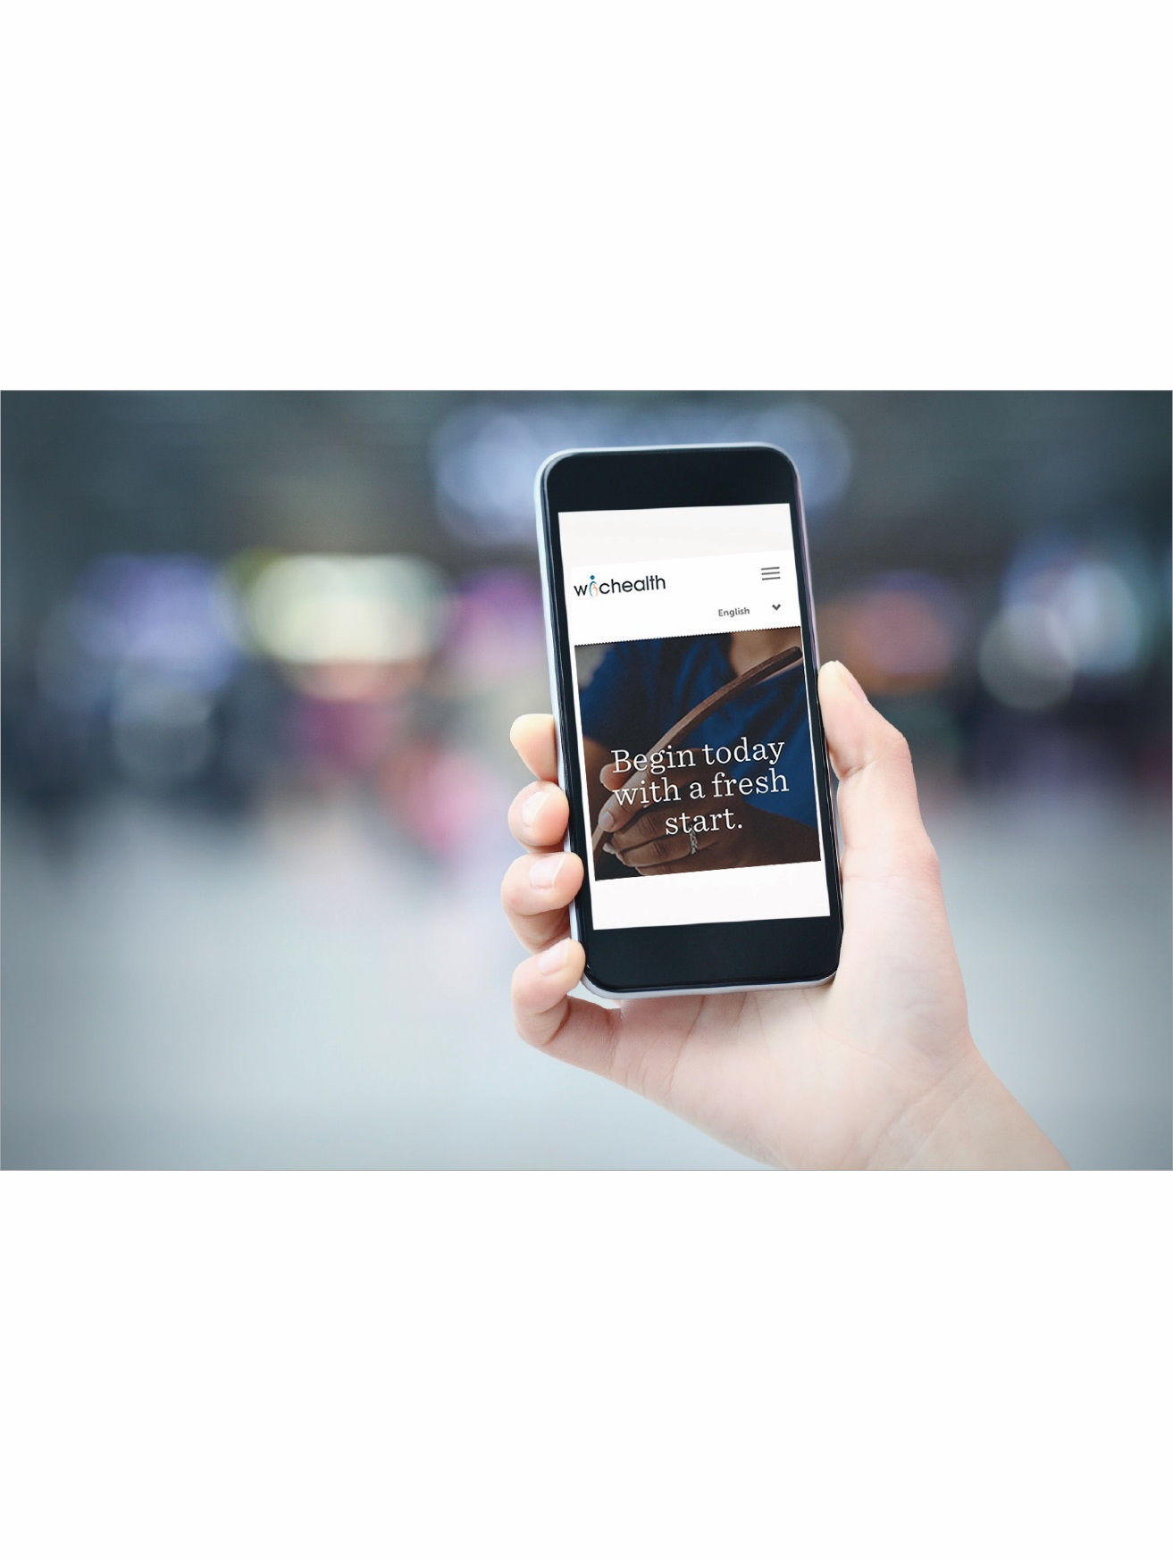­­­­­­­­

**¡WIC es móvil!**

**¿Preguntas?** (888) 888-8888

Clinic@county.org⦁Lun – vier 8:00 am – 6:30 pm

**¡WIC es móvil!**

**¿Preguntas?** (888) 888-8888

Clinic@county.org⦁Lun – vier 8:00 am – 6:30 pm

**¡WIC es móvil!**

­­­­­­­­

1. Vaya a **wichealth.org** e inicie sesión o regístrese*
2. **Tome una lección.** Sugerimos_____________
3. **Conteste 2 preguntas** en el espacio gris de abajo
4. **En**____________**llámenos** al 888-888-8888 para recibir sus beneficios.
5. Vaya a **wichealth.org** e inicie sesión o regístrese*
6. **Tome una lección.** Sugerimos_____________
7. **Conteste 2 preguntas** en el espacio gris de abajo
8. **En**____________**llámenos** al 888-888-8888 para recibir sus beneficios.



**¿Preguntas?** (888) 888-8888

Clinic@county.org⦁Lun – vier 8:00 am – 6:30 pm

**\*¿Primera vez** que toma una lección de WIChealth.org? Necesitará su Nº de Identificación de WIC (ej: 00123456) _______________________

Nombre de la Agencia WIC: WIC agency’s name on wichealth.org

**¿Qué lección tomó?** ____________________________________

**Diga una cosa que aprendió o piensa hacer en forma diferente ahora:** __________________________________  
________________________________________________

**¿Qué lección tomó?** ____________________________________

**Diga una cosa que aprendió o piensa hacer en forma diferente ahora:** __________________________________  
________________________________________________

**\*¿Primera vez** que toma una lección de WIChealth.org? Necesitará su Nº de Identificación de WIC (ej: 00123456) _______________________

Nombre de la Agencia WIC: WIC agency’s name on wichealth.org